作业 9 稳恒磁场三
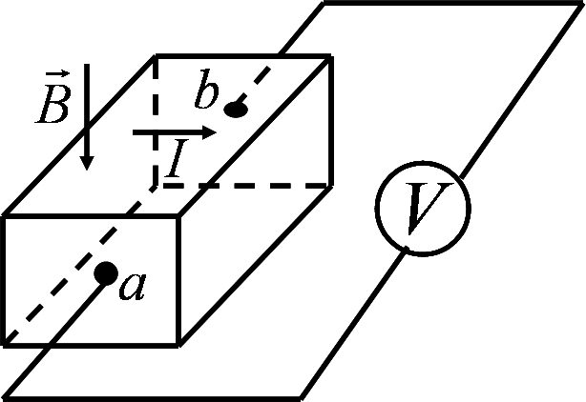
1.如图10-1所示, 半导体薄片为型，则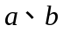两点的电势差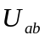 [ ]。
A.小于零
B.等于零
C.大于零
答案：【C】
解：型半导体是电子导电，电子在外电压的作用下，沿电流相反方向漂移。这一定向运动，在外磁场的作用下，电子受到洛伦兹力，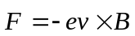，方向由指向，即电子还要向端漂移。这样，在b端积聚负电荷，在a端积聚正电荷，形成一个由a指向b的横向电场，这一横向电场阻止电子向b端积聚。随着电子的积聚，横向电场越来越大，当电子受到的横向电场的库仑力与电子受到的洛伦兹力达到平衡时，电子不再宏观的横向漂移，形成稳定的横向霍尔电场，在、两端形成稳定的霍尔电压。
由于a端是正电荷、b端是负电荷，所以，a端电势高、b端电势低。
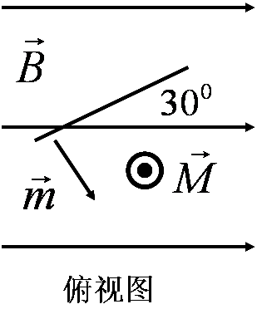
2.如图10-2所示,半圆形线圈半径为，通有电流，在磁场的作用下从图示位置转过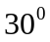时，它所受磁力距的大小和方向分别为[ ]。
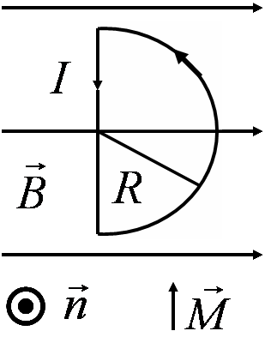
A. 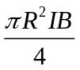,沿图面竖直向下
B. ,沿图面竖直向上
C. 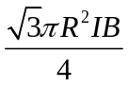, 沿图面竖直向下
D. , 沿图面竖直向上
答案：【D】
解：载流线圈的磁矩为
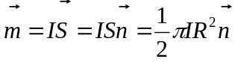
载流线圈在磁场中受到的磁力矩为
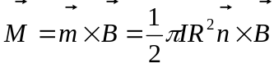
如图，在没有转动前，垂直于纸面向外，与磁场垂直，载流线圈受到的磁力矩最大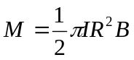
方向为竖直向上，在这一磁力矩的作用下，线圈将转动。从上俯视，线圈逆时针转动。
当线圈转过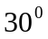时，与磁场成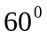角，则此时线圈受到的磁力矩为
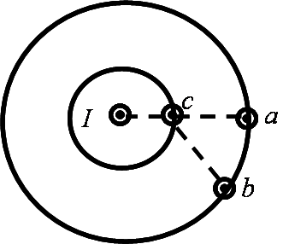
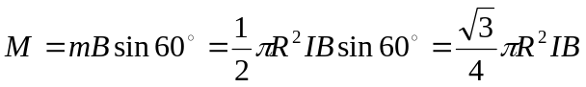
方向为：竖直向上。 如图，俯视图。
3.在一无限长刚性载流直导线产生的磁场中，把同样的载流导线分别从处移到处、从处移到处（、、位置如图10-3所示）。在移动过程中导线之间保持平行，若两次移动磁力做的功分别记为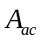和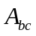，则[ ]。
A. 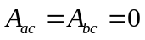
B. 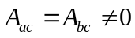
C. 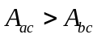
D. 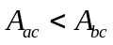
答案：【B】 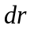
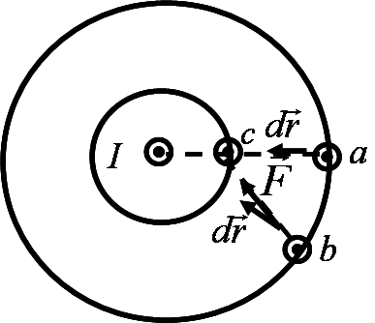
解：由毕萨定律和安培力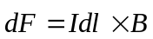，可以判断出，载流直导线受到的安培力指向圆心。因此，无论载流直导线从移动，还是从移动，安培力都作正功，不为零。
如图，从移动，安培力作功
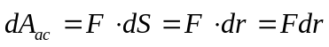；
从移动，安培力作功
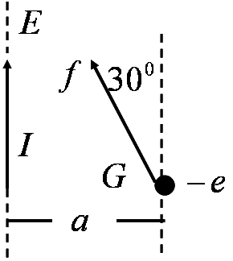
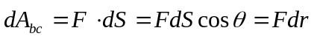。
而从移动和从移动，矢径的变化是一样的，因此，两种情况，安培力作功相同。
4. 一长直导线载有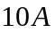的电流，在距它为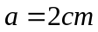处有一电子由于运动受洛仑兹力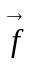的方向如图10-4所示，且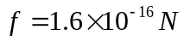。设电子在它与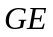组成的平面内运动，则电子的速率 ，在图中画出的方向。
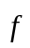




答案：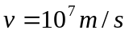
解：电子在平面内运动，即速度与洛伦兹力在同一平面内。
而磁场方向垂直纸面（平面）向里，所以电子运动速度与磁场垂直。
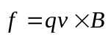，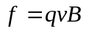
而点的电磁感应强度为
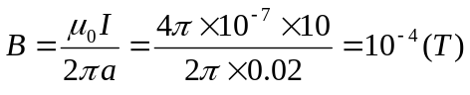
所以，电子的运动速率为
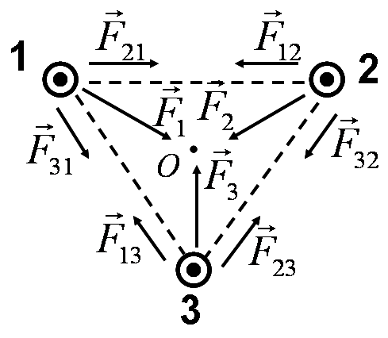
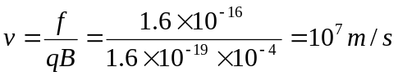

由洛伦兹力公式，可以找出电子（带负电荷）的速度方向，如图。可见，电子将顺时针旋转。
5.在空间有同样的三根直导线，相互间的距离相等，各通以同强度同方向的电流，设除了磁相互作用外，其他影响可忽略，则三条导线将 运动。
答案：向三角形中心运动。
解：如图，因为同向电流导线相吸引。所以，三条载流导线向三角形中心运动。
6.厚度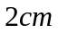的金属片，载有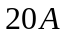电流，处于磁感应强度为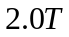的均匀磁场中，（如图10-5所示），测得霍尔电势差为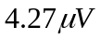。
（1）计算片中电子的漂移速度。
（2）求带电电子的浓度。
（3）和哪点电势较高？
（4）如果用型半导体代替该金属片，和哪点电势高？
解：(1) 当稳定时，金属中自由电子所受磁场的洛仑兹力与霍尔电场库仑力平衡
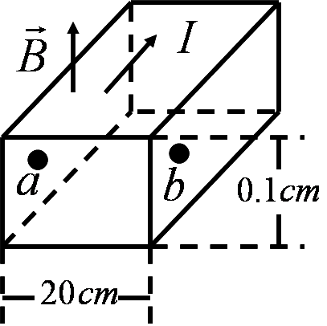
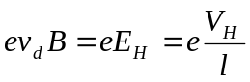
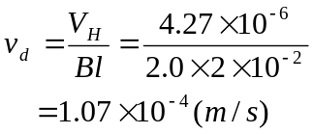
(2)两端的霍尔电势差为
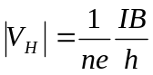
得电子浓度为
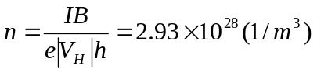
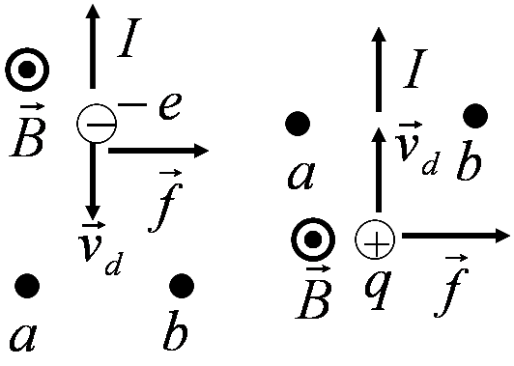
(3) 如图，在金属中，在外电场的作用下，自由电子的运动方向与电流的方向相反。由洛伦兹力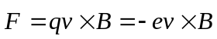
可知，电子受到的洛伦兹力方向是由指向，电子向端偏转。端积聚负电荷，端积聚正电荷。所以点电势高，点电势低。
(4)型半导体是空穴导电，即正电荷导电，如图。正电荷空穴的运动方向与电流方向相同。洛伦兹力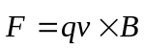，仍然是由指向，但此时是正电荷空穴向端偏转，端积聚正电荷，端积聚负电荷。所以点电势高，点电势低。
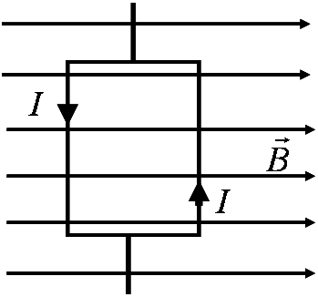
7.一矩形线圈，边长为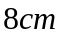和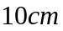，其中通电流，放在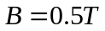的均匀磁场中，线圈平面与磁场方向平行（10-6所示）。
求：（1）线圈所受力矩的大小和方向；
（2）若此线圈受力矩作用转到线圈平面与磁场垂直的位置，力矩做功多少？
解：(1) 载流线圈在磁场中所受的磁力矩为
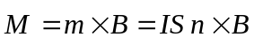
当载流线圈平面与磁场平行时，载流线圈平面的法线方向与磁场垂直，磁力矩最大
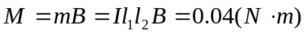
方向：载流线圈平面的法线方向垂直纸面向外，所以，磁力矩方向竖直向上。
(2) 在载流线圈转动过程中，磁力矩做的功等于：
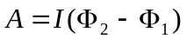
这里：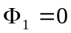；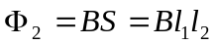
所以：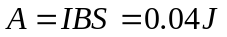
8.不能。因为磁场对带电粒子的洛伦兹力始终垂直于运动方向，所以洛伦兹力不做功，不能改变动能的大小。
9.来自磁铁所储存的磁场能量。

